Областное государственное казённое учреждение социального обслуживания «Социально-реабилитационный центр для несовершеннолетних «Алые паруса» в г. Ульяновске»
________________________________________________________
Отчёт
по итогам проведения одиннадцатой региональной
«Недели антикоррупционных инициатив»

С 6 по 10 декабря 2021 года в Ульяновской области в рамках исполнения областной Программы «Противодействия коррупции в Ульяновской области» была проведена одиннадцатая региональная «Неделя антикоррупционных инициатив». В рамках реализации указанного проекта, в числе приоритетного направления поставлена задача проведения мероприятий, направленных на формирование атмосферы неприятия в обществе коррупции в любых её формах, обеспечение открытости мер по противодействию коррупции, вовлечение гражданского населения в проведении антикоррупционной деятельности.
В связи с проведением одиннадцатой региональной «Недели антикоррупционных инициатив», в ОГКУСО СРЦН «Алые паруса» был утверждён план мероприятий, запланированных к реализации в период с 6-10 декабря 2021 года. План мероприятий был опубликован на официальном сайте ОГКУСО СРЦН «Алые паруса» в разделе «Противодействие коррупции». Ссылка на план мероприятий - http://alparusa73.ru/about/anticorruption/.
В целях антикоррупционной пропаганды, воспитания у детей антикоррупционного мировоззрения с воспитанниками Центра проводилась правовая игра на тему: «Где представлены случаи коррупции?». Мероприятие в форме игры позволило воспитанникам сделать самостоятельные выводы о том, что такое коррупция и каковы причины ее появления. Также воспитанники Центра участвовали в просмотре социальных видеороликов по антикоррупционной тематике.
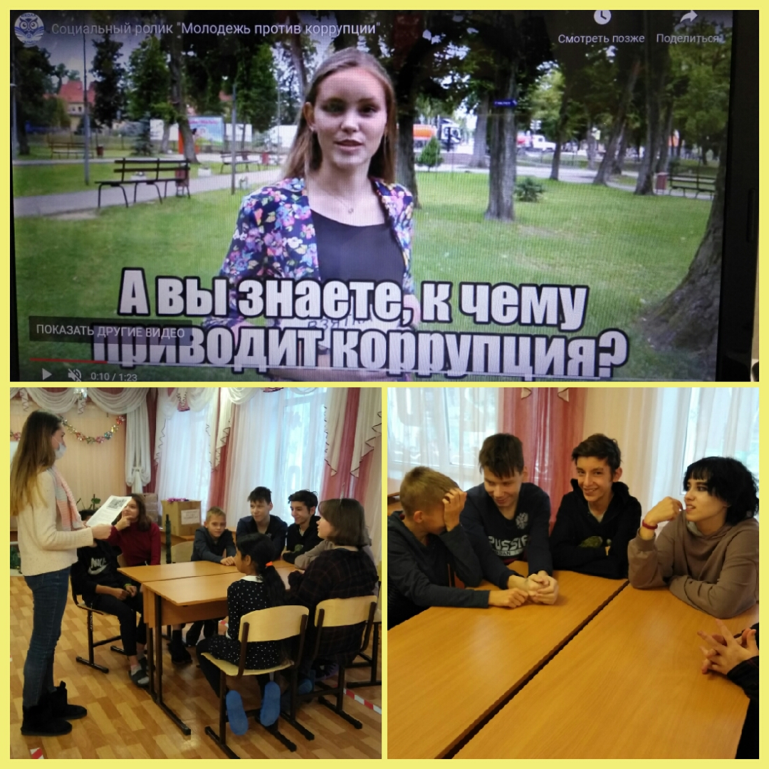
В целях профилактики и пресечения коррупционных правонарушении в деятельности учреждения в течение всей недели была организована работа «горячей линии» по вопросам, обращениям и предложениям в области противодействия коррупции. Обращений граждан на «горячую линию» не поступало.
В период с 06 по 10 декабря 2021 года проводилось анкетирование среди законных представителей несовершеннолетних с целью определения степени удовлетворенности качеством оказания социальных услуг. Всего в анкетировании приняло участие 17 человек. По результатам анкетирования 100 % респондентов остались удовлетворены качеством оказания социальных услуг в целом, а также уровнем компетентности персонала, оказывающим социальные услуги.
В рамках мероприятий одиннадцатой региональной «Неделе антикоррупционных инициатив», в целях профилактики и пресечении коррупционных правонарушении для сотрудников Центра был организован просмотр социальных видеороликов по антикоррупционной тематике. Также среди сотрудников было проведено анонимное анкетирование, в котором приняло участие 34 сотрудника.
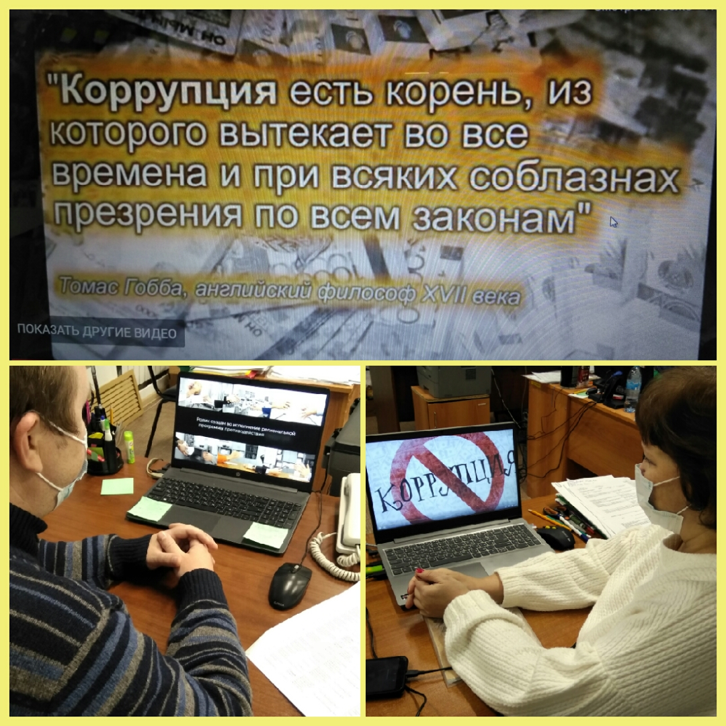

С целью привлечения внимания широкого круга лиц к вопросам противодействия коррупции, повышение уровня их информированности в социальных группах ОГКУСО СРЦН «Алые паруса» (https://vk.com/alparysa73, https://ok.ru/group/57721013534763, https://twitter.com/uj5y0bmmvpn05x7 ) были размещены информационные материалы профилактической направленности в области противодействия коррупции.
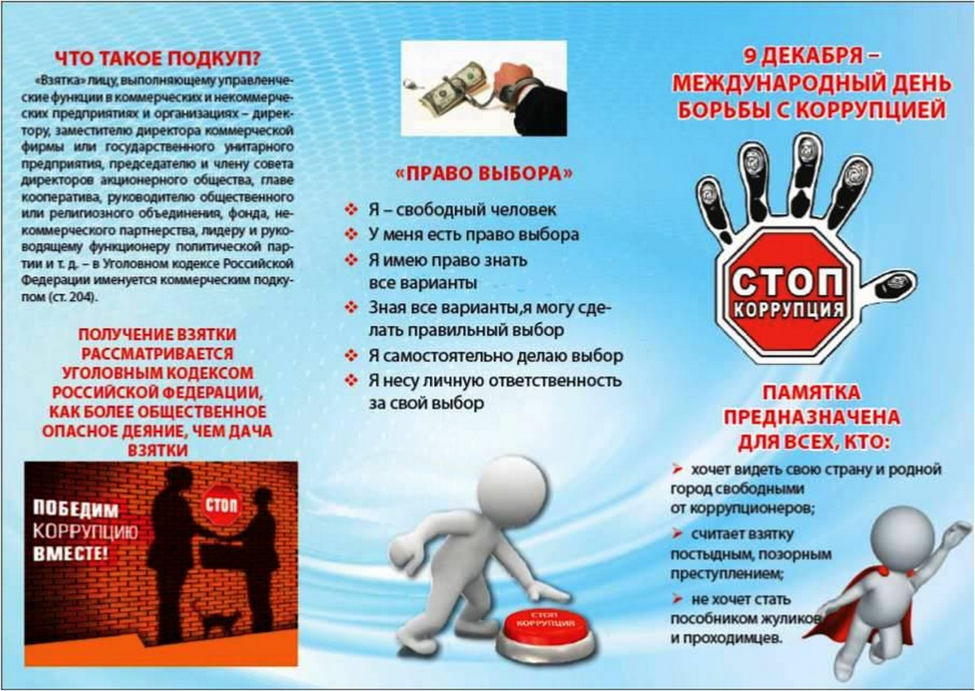

В завершении одиннадцатой региональной «Недели антикоррупционных инициатив» в ОГКУСО СРЦН «Алые паруса» было проведено заседание комиссии по противодействию коррупции с рассмотрением следующих вопросов:
- анализ результатов анкетирования законных представителей воспитанников СРЦН;
-анализ результатов анкетирования сотрудников СРЦН;
-обмен информацией, опытом, полученным в результате участия директора и юрисконсульта СРЦН на семинаре-совещании организованным Управлением по реализации единой государственной политики в области противодействия коррупции, профилактики коррупционных и иных правонарушений администрации Губернатора Ульяновской области по теме: «Организация противодействия коррупции на региональном уровне: опыт, состояние, перспективы»;
- подведение итогов одиннадцатой региональной «Недели антикоррупционных инициатив» с формированием отчёта.

Директор
ОГКУСО СРЦН «Алые паруса» О.Ю. Ульянова

Исхакова Гузель Равхатовна
Тел. 8(8422) 56-59-66

